* 关系数据库
* 网状数据库 GE IDS  
  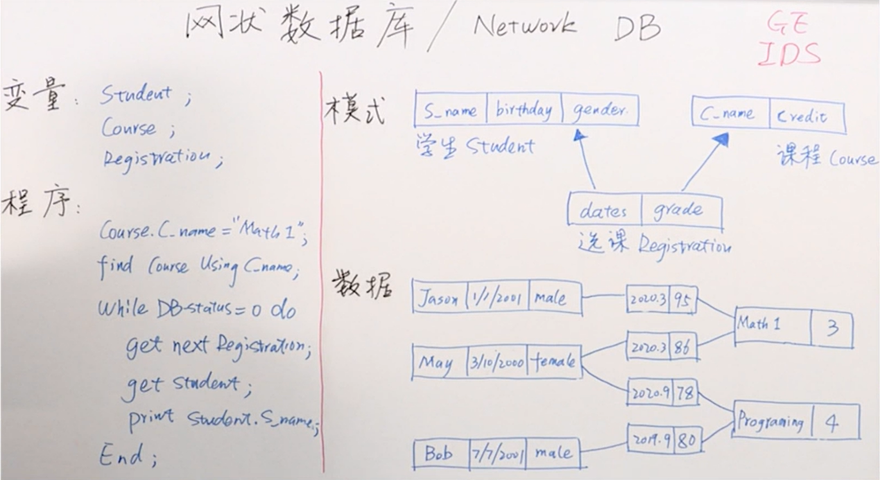
  1. 数据库与程序的关系太复杂
* 关系数据库的设计思想
  1. 声明式表达式
  2. Relational Calculus（谓词逻辑的子集）
* 关系模型 / Relation Model
  1. 域（Domain）→集合（同一种数据类型）
  2. 笛卡尔积 $×$（Cartesian Product）
  3. 关系（Relation）：笛卡尔积的子集
* 关系代数的概念 / Relational Algebra
  1. 算子：选择、连接、投影……
* 关系代数
  1. 选择 $δ_{A}(R)$：R中的所有符合条件A的元组
 $δ_{ s_name='Jason'}(Student)$

 $δ_{ gender=^{'}male^{'}∧birthday≥"1/2/2001"}(Student)$

2. 投影 $\prod_{A}{(R)}$：保留选出的属性集合（去重）
 $\prod_{\{s_no,s_name\}}{(Student)}$

 3. 连接 $S⋈_{A}R=δ_{A}\left(S×R\right)$
     + $Student⋈_{Student.s_no=SC.s_no}SC$（等值连接）

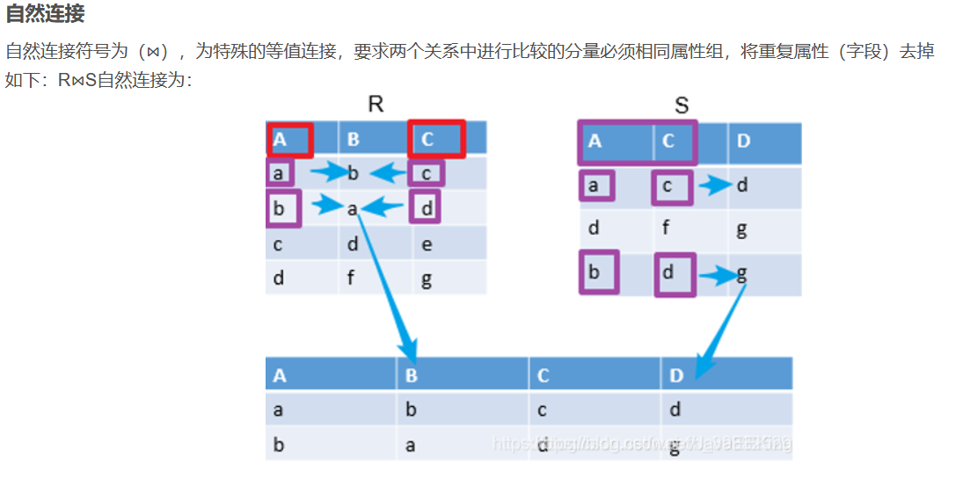

* 关系代数表达式

**第*1*题：声明式编程语言的优势有哪些？(1) 程序简单；(2) 程序运行效率高；(3) 程序运行过程可控。**

A：(1) (2) (3)

B：(1) (2)

C：(1) √现有的声明式编程语言运行效率较低，可控性差

D：都不是

**第*2*题：关于关系代数的描述，不正确的有：**

A：关系代数的计算对象是集合

B：关系代数的计算结果是集合

C：一个关系也是一个集合

D：关系代数的计算符号有且仅有：选择、投影、连接 √

**第*3*题：请思考，索引可以用于加速关系代数中的哪些计算？**

A：仅选择

B：选择和投影

C：选择和连接

D：选择、投影和连接 √

**第*4*题：关于在表A和表B上实施的连接操作，哪种说法不对？**

A：连接结果的元组个数可能比表A和表B的元组个数都多。

B：连接结果的元组个数可能比表A和表B的元组个数都少。

C：连接结果的元组个数不可能比表A和表B的元组个数都少。 √

有大部分数据在另一张表中找不到的时候，可能比两张表的都少。范围[0,N*M]（N、M分别代表两个表的列数）

D：如果连接条件为A.x=B.x，且属性x在表A中没有重复取值，那么连接结果的元组个数不可能比表B的元组个数多。

作业：

假设我们有三个关系（同课程中使用的例子一样），其模式分别为

Student(s_no, s_name, birthday, gender)

Course(c_no, c_name, credit)

SC(s_no, c_no, grade)

请写出可获得以下信息的关系代数表达式：

1. 在数学课上成绩超过90分的男生姓名；
2. 数学课成绩超过历史课成绩的女生姓名。

$\prod_{\{s_name\}}{(δ_{gender='male'}(Student){⋈_{Student.s_no=SC.s_no}δ}_{grade>90}(SC))}$

$\prod_{\{s_name\}}{{(δ}_{gender='female'}(Student)⋈_{Student.s_no=b.s_no}({(δ}_{c_name=^{'}{math}^{'}}\left(Course\right)⋈_{Course.c_no=SC.c_no}SC)}$ $$⋈_{a.s_no=b.s_no ∧ a.grade>b.grade}{(δ}_{c_name=^{'}{history}^{'}}\left(Course\right)⋈_{Course.c_no=SC.c_no}SC)))$$

先投影再选择的速度比较慢，如下图（但是考试遇到了能写出来就行了）

